

**课程设计报告**

**课程设计题目：药品在线招投标系统的设计与实现**

**专 业：软件工程**

**班 级：1721813**

**姓 名：刘子民**

**学 号: 201720181302**

**指导教师: 程志梅**

**2019年 9月20日**

# 目录

目录

1. 绪论................................................................................................................................................ 1
   1. 课题背景及现................................................................................................................1
   2. 开发工具及技术介绍.....................................................................................................1
2. 功能需求.....................................................................................................................................1
   1. 系统功能描述.................................................................................................................1
   2. 功能需求........................................................................................................................1
      1. 用户模块......................................................................................1
      2. XXX 模块........................................................................................ 1
3. 总体设计................................................................................................................1
   1. 系统总体架构设计.............................................................................................2
4. 数据库设计....................................................................................................................2
   1. 数据库 E-R 图.................................................................................................2
   2. 数据库物理结构..........................................................................................2
      1. 用户表（t_user）.................................................................2
5. 详细设计（需要有各模块的界面截图）.........................................................................2
   1. 系统主要功能模块介绍........................................................................2
   2. 系统功能设计.......................................................................................2
      1. 用户登录模块.......................................................................................2
6. 创新设计（没有可以不要，上课没教过的技术都算创新）.......................... 3
   1. 创新设计描述及意义.................................................................3
   2. 创新设计效果图或效果描述...................................................3
   3. 6.3 创新设计中的核心代码说明.....................................................3
7. 小结

8 参考文献.................................................................................... 4

## 1 绪论

* 1. 课题背景及现状

项目背景：改革开放以来，我国的医药行业保持快速增长， 近年年均增长率在２０％左右；随着 ＧＭＰ和 ＧＳＰ认证 制度的推行，医药生产和流通企业的技术能力和管 理水平有较大提升。但是，多年来我国医药市场在 生产、流通、销售、消费等环节存在着一些顽疾，并且 大多是世界罕见的问题。

编写目的：通过招标投标程序订立合同的意义在于既要保证合同订立过程的公开、公平、公正，也要保证合同双方的平等协商和诚实信用。

正 文： 小四宋体字，包括项目背景、编写目的、软件定义、开发环境等内容。

对系统开发采用的开发工具及相关技术分别进行一个介绍。

* 1. 开发工具及技术介绍多发点

Dreamweaver:Adobe Dreamweaver是Adobe公司的网站开发软件。它使用所见即所得的接口，亦有HTML编辑的功能。它现在有Mac和Windows系统的版本。原本由Macromedia公司所开发。 Dreamweaver由MX版本开始使用Opera软件公司的排版引擎“Presto”作为网页预览。

AppServ:AppServ是一个在Windows平台运行的WAMP开源工具，起源于泰国。这个开源工具包含了Apache、MySQL和PHP的安装及自动配置，并透过phpMyAdmin来管理MySQL。

对系统开发采用的开发工具及相关技术分别进行一个介绍。

## 2 功能需求

2.1 系统功能描述

一个在线药品招投标管理信息系统，该系统的用户分别是：药品投标单位、药品招标单位和系统管理员。不同的用户拥有不同的权限，各自完成各自的管理功能，不同的用户看到不同的系统功能。按照要求完成所有的功能和模块。

2.2 功能需求

药品投标单位的主要功能模块包括：

（1）投标单位的注册与登录

（2）查看招标信息

（3）进行招标项目的投标

（4）查看自己已投标的项目

系统管理员的主要功能模块包括：

（1）对招投标单位信息进行管理和维护

药品招标单位的主要功能模块包括：

（1）招标单位的注册与登录

（2）招标信息的查询、修改、更新

（3）查看自己发布的招标项目的应标情况（哪些其他进行了投标）

2.2.1 招标单位模块

用例图：2-1

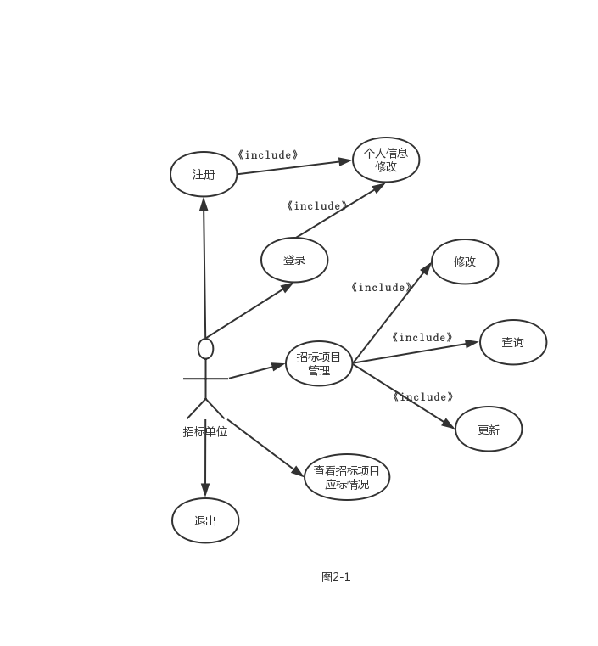

流程图：图2-2

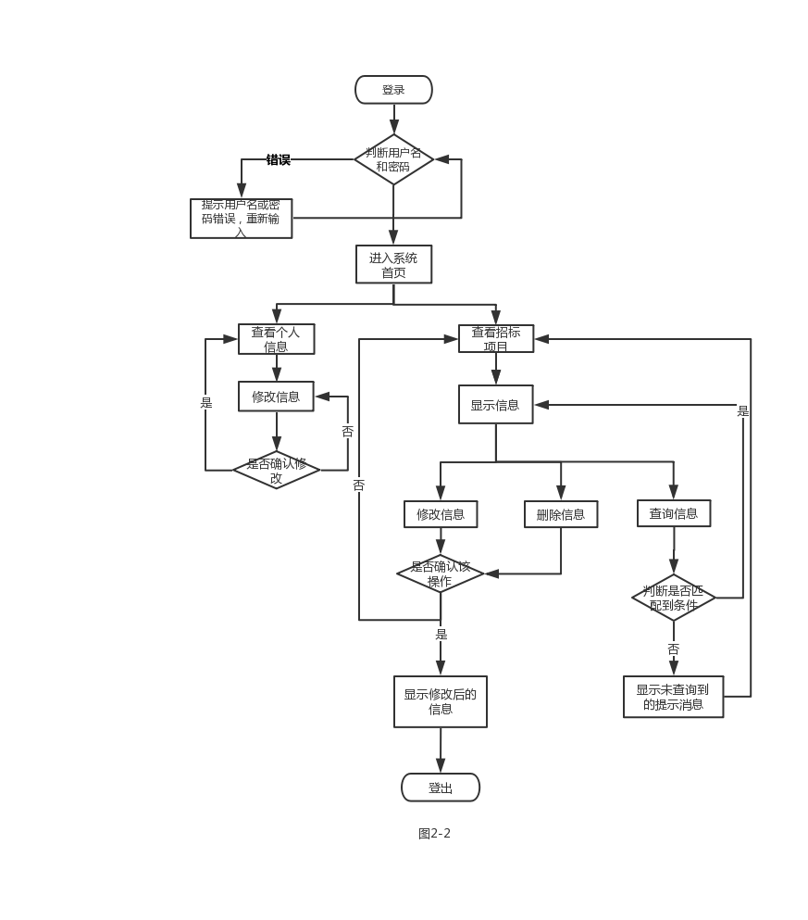

界面图：图2-3

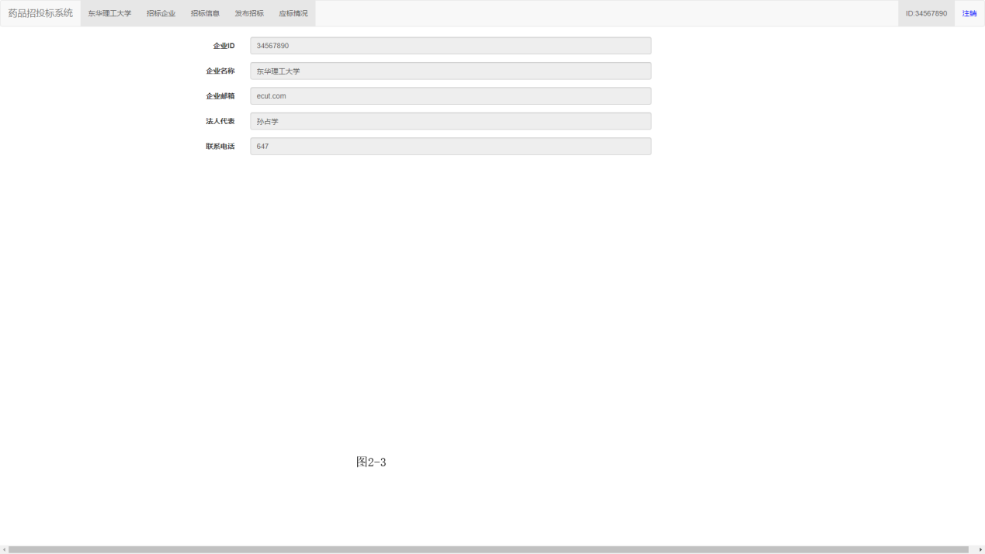

2.2.2 投标单位模块

用例图：图2-4

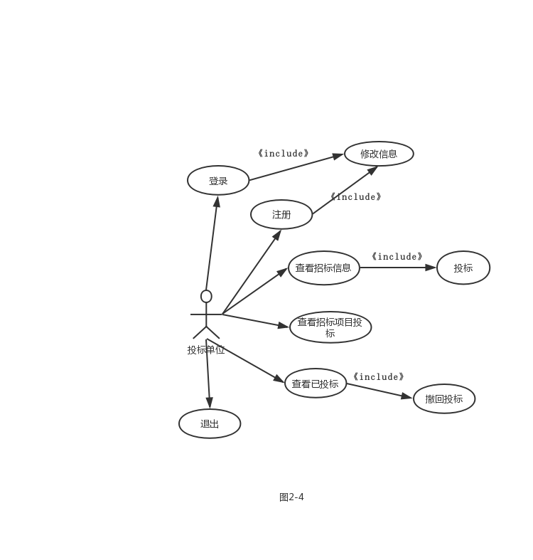

流程图：图2-5

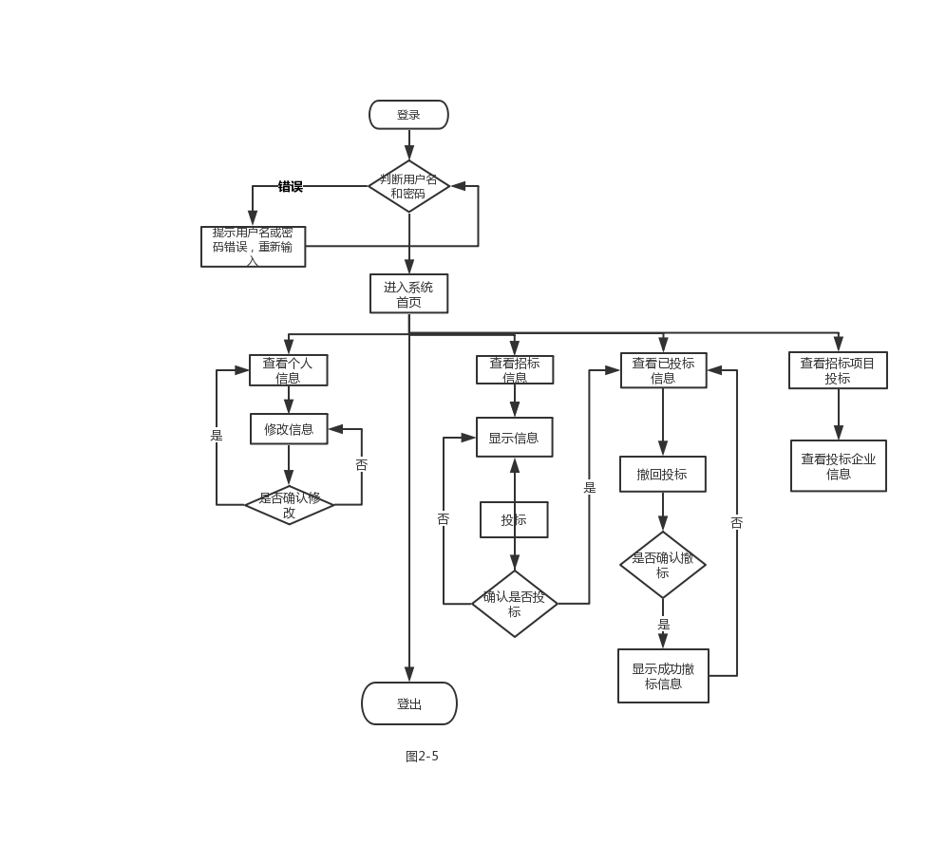

界面图：图2-6

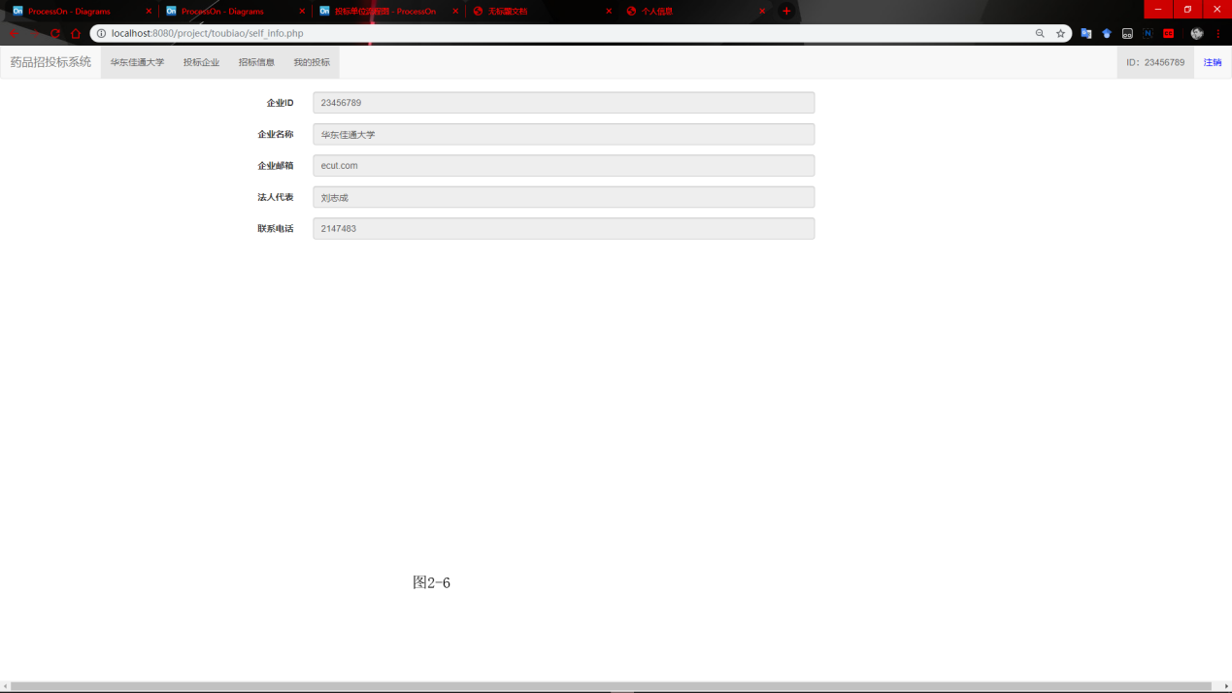

2.2.3管理员模块

用例图：图2-7

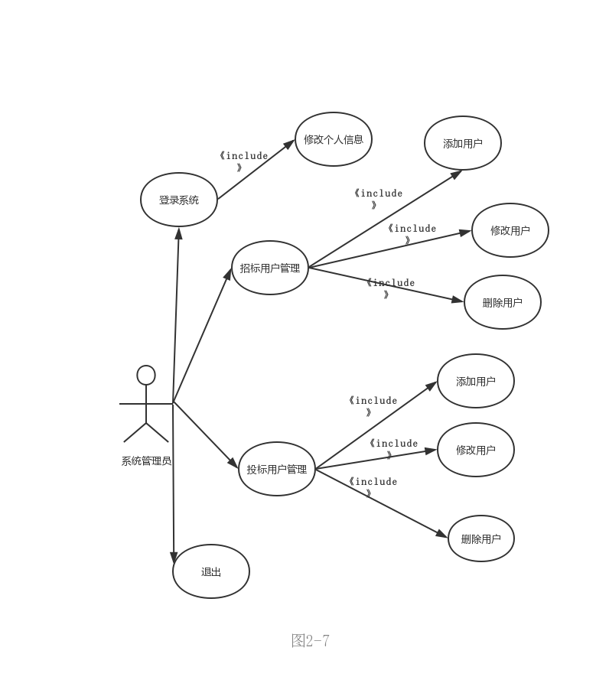

流程图：图2-8

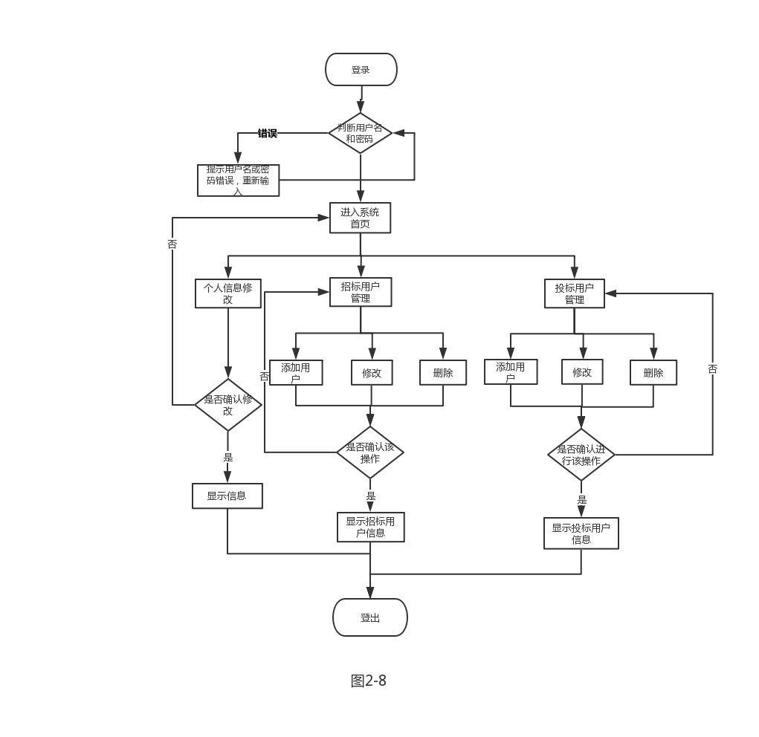

界面图：2-9

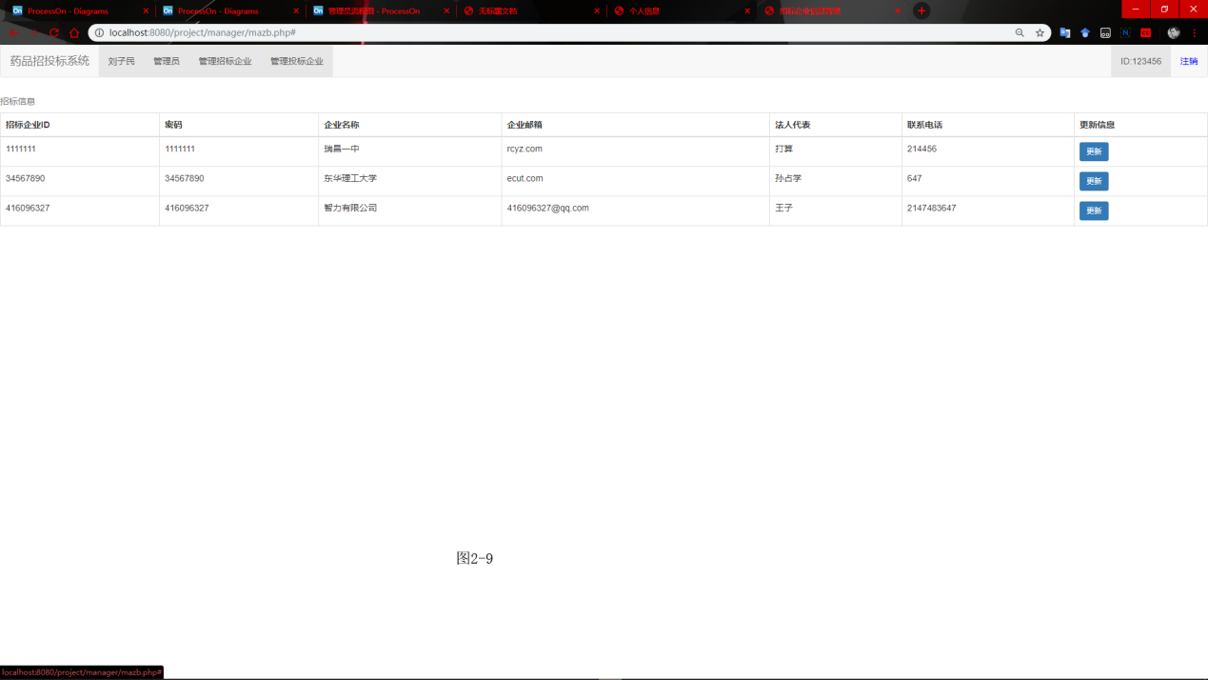

## 3 总体设计

3.1 系统总体架构设计

登录

注册

处理登录

招标企业

投标企业

管理员

查看已投标项目

查看招标项目的投标

查看应标信息

查看招标信息

查询、更新招标信息

发布招标信息

管理投标企业信息

管理招标企业信息

图 3-1 系统总体架构图

## 4 数据库设计

4.1 数据库 E-R 图

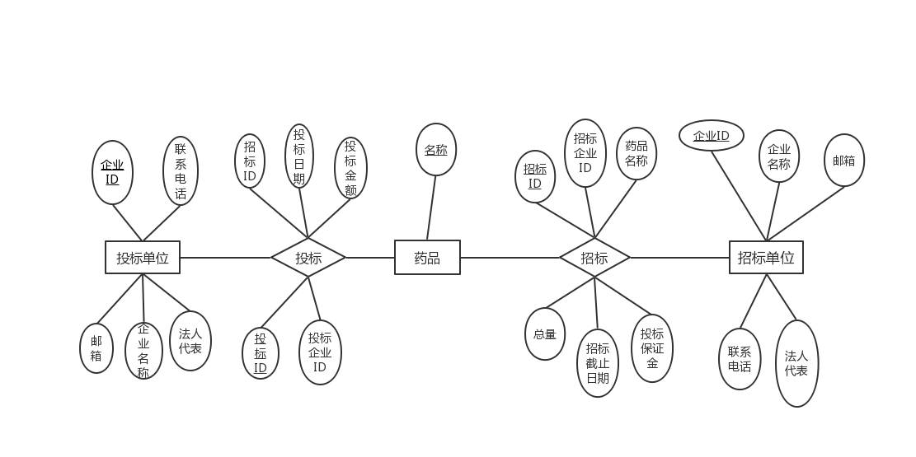

4.2 数据库物理结构

4.2.1 管理员信息表（manager）

|  |  |  |  |  |  |
| --- | --- | --- | --- | --- | --- |
| 字段名 | 含义 | 数据类型 | 长度 | 空**/**非空 | 约束条件 |
| MId | 管理员编号 | Varchar | 12 | 非空 | 主键 |
| MName | 管理员姓名 | Varchar | 20 |  |  |
| MPassword | 密码 | Varchar | 16 |  |  |

4.2.2 投标企业信息表（toubiaocom）

|  |  |  |  |  |  |
| --- | --- | --- | --- | --- | --- |
| 字段名 | 含义 | 数据类型 | 长度 | 空**/**非空 | 约束条件 |
| TId | 投标企业编号 | Varchar | 12 | 非空 | 主键 |
| TPassword | 投标企业名称 | Varchar | 16 |  |  |
| TName | 投标企业密码 | Varchar | 20 |  |  |
| TEmail | 企业邮箱 | Varchar | 20 |  |  |
| TNumber | 联系方式 | int | 13 |  |  |
| TOwner | 法人代表 | Varchar | 20 |  |  |

4.2.3 招标企业信息表（toubiaocom）

|  |  |  |  |  |  |
| --- | --- | --- | --- | --- | --- |
| 字段名 | 含义 | 数据类型 | 长度 | 空**/**非空 | 约束条件 |
| ZId | 招标企业编号 | Varchar | 12 | 非空 | 主键 |
| ZPassword | 招标企业名称 | Varchar | 16 |  |  |
| ZName | 招标企业密码 | Varchar | 20 |  |  |
| ZEmail | 企业邮箱 | Varchar | 20 |  |  |
| ZNumber | 联系方式 | int | 13 |  |  |
| ZOwner | 法人代表 | Varchar | 20 |  |  |

4.2.4 投标信息表（toubiaocom）

|  |  |  |  |  |  |
| --- | --- | --- | --- | --- | --- |
| 字段名 | 含义 | 数据类型 | 长度 | 空**/**非空 | 约束条件 |
| TIId | 投标编号 | Varchar | 12 | 非空 | 主键 |
| TComId | 投标企业编号 | Varchar | 12 |  |  |
| ZIId | 招标企业编号 | Varchar | 12 |  |  |
| TDate | 投标日期 | Timestamp |  |  |  |
| TMoney | 投标金额 | int | 11 |  |  |

4.2.5 投标信息表（toubiaocom）

|  |  |  |  |  |  |
| --- | --- | --- | --- | --- | --- |
| 字段名 | 含义 | 数据类型 | 长度 | 空**/**非空 | 约束条件 |
| ZIId | 招标编号 | Varchar | 12 | 非空 | 主键 |
| ZComId | 招标企业编号 | Varchar | 12 |  |  |
| ZName | 招标药品名称 | Varchar | 20 |  |  |
| Quantity | 招标数量 | Int |  |  |  |
| Deadline | 截止日期 | Date |  |  |  |
| Money | 保证金 | int | 11 |  |  |

## 5 详细设计

5.1 系统主要功能模块介绍

登录(login/index.php)：针对管理员、招标企业、投保企业不同的id输入，进入各自的主页

注册(resign/resign.php)：注册招标企业、投标企业。

投标企业：

查看招标信息(toubiao/view_zbinfo.php):查看所有的招标信息，并可对相应招标进行投标以及查看该招标信息的投标情况。

查看我的投标(toubiao/mytb.php):查看当前投标企业的投标情况。

招标企业：

查看招标信息(zhaobiao/zbinfo.php):查看该企业的招标信息，并对其更新。

发布招标(zhaobiao/fabuzb.php):发布招标信息。

查看应标情况(zhaobiao/yinbiao.php):查看该企业所有招标信息中的应标情况。

注销(logout.php):登出用户，删除会话。

5.2 系统功能设计

5.2.1 用户登录模块

用户登录时序图：

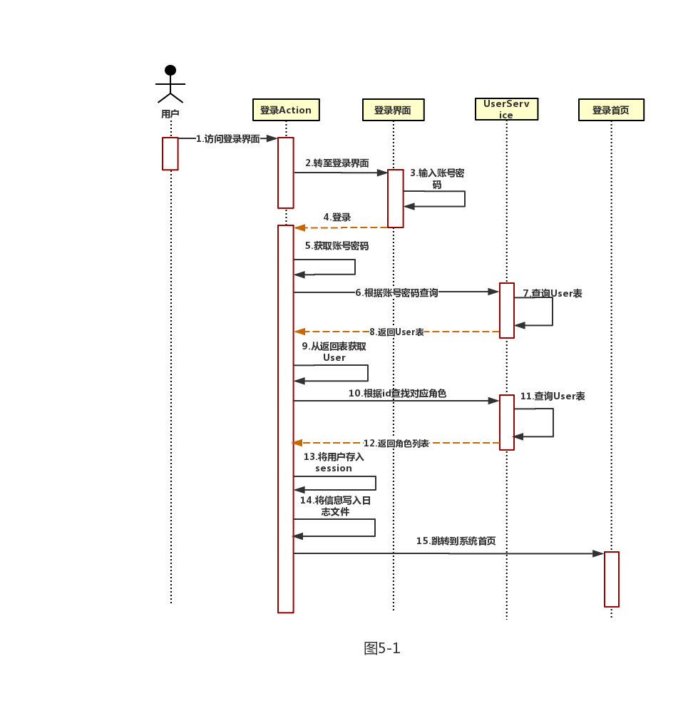

图 5-1 用户登录时序图

用户登录设计核心代码如下所示：、

Login/index.php(提交账号密码到处理页面)

<!DOCTYPE html>

<html lang="en">

<head>

<meta charset="utf-8">

<meta http-equiv="X-UA-Compatible" content="IE=edge">

<meta name="viewport" content="width=device-width, initial-scale=1">

<title>登录</title>

<!-- Bootstrap -->

<link href="../bootstrap/css/bootstrap.css" rel="stylesheet">

<!-- HTML5 shim and Respond.js for IE8 support of HTML5 elements and media queries -->

<!-- WARNING: Respond.js doesn't work if you view the page via file:// -->

<!--[if lt IE 9]>

<script src="https://oss.maxcdn.com/html5shiv/3.7.2/html5shiv.min.js"></script>

<script src="https://oss.maxcdn.com/respond/1.4.2/respond.min.js"></script>

<![endif]-->

<style>

.form-bg{

background: #00b4ef;

}

.form-horizontal{

background: #fff;

padding-bottom: 40px;

border-radius: 15px;

text-align: center;

}

.form-horizontal .heading{

display: block;

font-size: 35px;

font-weight: 700;

padding: 35px 0;

border-bottom: 1px solid #f0f0f0;

margin-bottom: 30px;

}

.form-horizontal .form-group{

padding: 0 40px;

margin: 0 0 25px 0;

position: relative;

}

.form-horizontal .form-control{

background: #f0f0f0;

border: none;

border-radius: 20px;

box-shadow: none;

padding: 0 20px 0 45px;

height: 40px;

transition: all 0.3s ease 0s;

}

.form-horizontal .form-control:focus{

background: #e0e0e0;

box-shadow: none;

outline: 0 none;

}

.form-horizontal .form-group i{

position: absolute;

top: 12px;

left: 60px;

font-size: 17px;

color: #c8c8c8;

transition : all 0.5s ease 0s;

}

.form-horizontal .form-control:focus + i{

color: #00b4ef;

}

.form-horizontal .fa-question-circle{

display: inline-block;

position: absolute;

top: 12px;

right: 60px;

font-size: 20px;

color: #808080;

transition: all 0.5s ease 0s;

}

.form-horizontal .fa-question-circle:hover{

color: #000;

}

.form-horizontal .main-checkbox{

float: left;

width: 20px;

height: 20px;

background: #11a3fc;

border-radius: 50%;

position: relative;

margin: 5px 0 0 5px;

border: 1px solid #11a3fc;

}

.form-horizontal .main-checkbox label{

width: 20px;

height: 20px;

position: absolute;

top: 0;

left: 0;

cursor: pointer;

}

.form-horizontal .main-checkbox label:after{

content: "";

width: 10px;

height: 5px;

position: absolute;

top: 5px;

left: 4px;

border: 3px solid #fff;

border-top: none;

border-right: none;

background: transparent;

opacity: 0;

-webkit-transform: rotate(-45deg);

transform: rotate(-45deg);

}

.form-horizontal .main-checkbox input[type=checkbox]{

visibility: hidden;

}

.form-horizontal .main-checkbox input[type=checkbox]:checked + label:after{

opacity: 1;

}

.form-horizontal .text{

float: left;

margin-left: 7px;

line-height: 20px;

padding-top: 5px;

text-transform: capitalize;

}

.form-horizontal .btn{

float: right;

font-size: 14px;

color: #fff;

background: #00b4ef;

border-radius: 30px;

padding: 10px 25px;

border: none;

text-transform: capitalize;

transition: all 0.5s ease 0s;

}

@media only screen and (max-width: 479px){

.form-horizontal .form-group{

padding: 0 25px;

}

.form-horizontal .form-group i{

left: 45px;

}

.form-horizontal .btn{

padding: 10px 20px;

}

}

.cent{

margin: 0px auto;

}

</style>

</head>

<body background="../home.jpg">

<div class="container">

<div class="row">

<div class="col-md-offset-3 col-md-6">

<form class="form-horizontal" action="" method="post" id="form">

<span class="heading">用户登录</span>

<div class="form-group">

<input type="text" class="form-control" id="userID" name="userID" placeholder="用户名">

<i class="fa fa-user"></i>

</div>

<div class="form-group help">

<input type="password" class="form-control" id="userPassword" name="userPassword" placeholder="密　码">

<i class="fa fa-lock"></i>

<a href="#" class="fa fa-question-circle"></a>

</div>

<div class="form-group">

<input type="text" class="text" style="color: red ;outline: none;border: none" id="prompt" value='<?php if($_GET["prompt"]=="wrong")

echo "账号或密码错误"; ?> '/>

<button type="submit" class="btn btn-default" id="submit" >登录</button>

<a href="../resign/resign.php" class="btn btn-default">注册</a>

</div>

</form>

</div>

</div>

</div>

<!--<div class="cent">

<div class="col-lg-2">

<form action="check.php" method="post">

<label for="userID">账号</label>

<div class="input-group">

<span class="input-group-addon"><span class="glyphicon glyphicon-user"></span></span>

<input id="userID" name="userID" class="form-control" placeholder="请输入账号" maxlength="20" type="text">

</div>

<label for="userPassword">密码</label>

<div class="input-group">

<span class="input-group-addon"><span class="glyphicon glyphicon-user"></span></span>

<input id="userPassword" name="userPassword" class="form-control" placeholder="请输入密码" maxlength="20" type="text">

</div>

<div>

<input type="submit" value="登录" class="btn btn-info btn-lg">

</div>

</form>

</div>

</div>-->

<!-- jQuery (necessary for Bootstrap's JavaScript plugins) -->

<script src="../bootstrap/js/jquery-1.11.3.min.js"></script>

<!-- Include all compiled plugins (below), or include individual files as needed -->

<script src="../bootstrap/js/bootstrap.js"></script>

<script>

var form=document.getElementById("form");

var id=document.getElementById("userID");

var pw=document.getElementById("userPassword");

var submit=document.getElementById("submit");

var prompt=document.getElementById("prompt");

id.onchange=checkid;

submit.onclick=checkid_pw;

/*验证账号和密码不能为空及错误的情况*/

if(getQueryVariable("prompt")=="wrong")

prompt.value="账号或密码错误";

function checkid()

{

if(isNaN(id.value))

prompt.value="账号只能为数字";

else

prompt.value="";

}

function checkid_pw()

{

if(id.value==""&pw.value=="")

prompt.value="账号和密码不能为空";

else

/*若账号密码正确，数据提交到check.php 界面*/

form.action="check.php";

}

</script>

</body>

</html>

Login/check.php(对用户输入的账号类型进行判断，然后进入不同的主页)

<?php

$userID=$_POST["userID"];

$userPassword=$_POST["userPassword"];

// 创建连接

$conn = new mysqli("localhost", "root", "123456789","project");

// Check connection

if ($conn->connect_error) {

die("连接失败: " . $conn->connect_error);

}

/*从数据库比对密码，区分管理员，招标企业，投标企业，并跳到相应的个人界面*/

$sql = "SELECT * FROM manager where MId='$userID' and MPassword='$userPassword'";

$result = $conn->query($sql);

$sql1 = "SELECT * FROM zhaobiaocom where ZId='$userID' and ZPassword='$userPassword'";

$result1 = $conn->query($sql1);

$sql2 = "SELECT * FROM toubiaocom where TId='$userID' and TPassword='$userPassword'";

$result2 = $conn->query($sql2);

//保存会话

session_start();

if ($result->num_rows > 0) {

$row=$result->fetch_assoc();

$_SESSION["NAME"]=$row['MName'];

$_SESSION["ID"]=$row['MId'];

echo '<script>window.location.replace("loginma.php")</script>'; //跳转至管理员界面

}

if ($result1->num_rows > 0) {

$row=$result1->fetch_assoc();

$_SESSION["NAME"]=$row['ZName'];

$_SESSION["ID"]=$row['ZId'];

echo '<script>window.location.replace("loginzb.php")</script>'; //跳转至招标企业界面

}

if ($result2->num_rows > 0) {

$row=$result2->fetch_assoc();

$_SESSION["NAME"]=$row['TName'];

$_SESSION["ID"]=$row['TId'];

echo '<script>window.location.replace("logintb.php")</script>'; //跳转至投标企业界面

}

else

echo "<script>window.location.replace('index.php?prompt=wrong')</script>"; //密码匹配错误，跳回登录界面

?>

1. 创新设计**/**代码优化
   1. 创新设计/代码优化描述及意义
2. 使用bootstrap框架，节省了书写css的时间
3. 使用模态框，减少了代码量，将功能合并至一个页面中
4. 使用弹出框，对前端验证有更友好的提示语句
   1. 创新设计/代码优化效果图或效果描述
5. 弹出框结合前端验证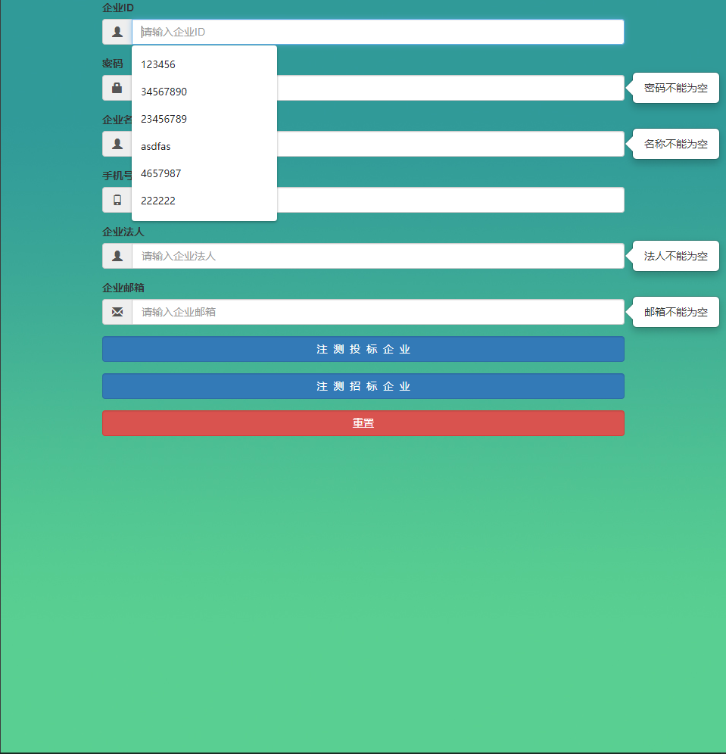
6. 模态框实现招标信息的更新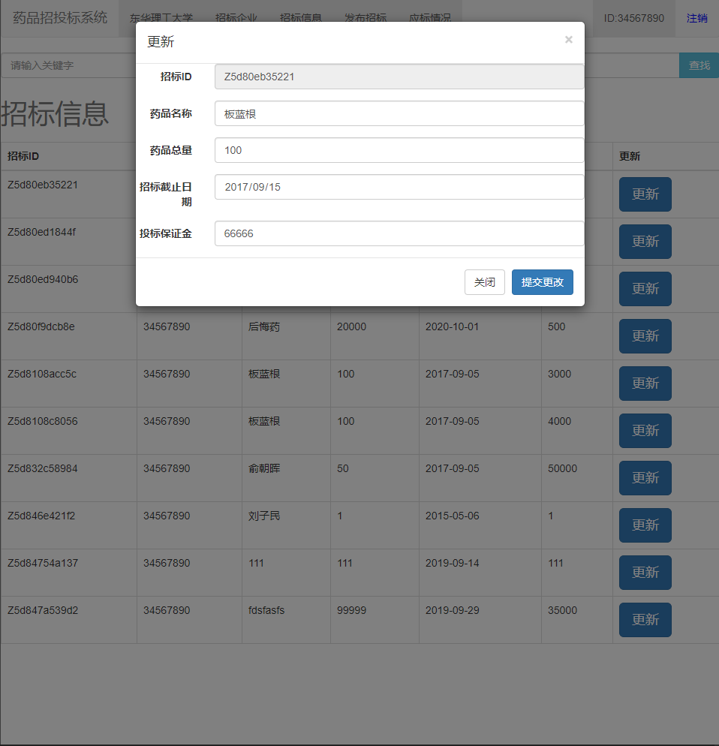
   1. 创新设计/代码优化中的核心代码说明

<table class="table table-bordered">

<caption><h1>招标信息</h1></caption>

<form action="" method="post">

<div class="input-group col-md-3" style="margin-top:0px positon:relative">

<input type="text" class="form-control" name="keyword" placeholder="请输入关键字" / >

<span class="input-group-btn">

<input type="submit" class="btn btn-info btn-search" value="查找"/>

</span>

</form>

<thead>

<tr>

<th>招标ID</th>

<th>招标企业ID</th>

<th>药品名称</th>

<th>药品总量</th>

<th>招标截止日期</th>

<th>保证金</th>

<th>更新</th>

</tr>

</thead>

<tbody>

<?php

while($row = $result->fetch_assoc()){

?>

<tr>

<td><?php echo $row['ZIId']; ?></td>

<td><?php echo $row['ZComId']; ?></td>

<td><?php echo $row['ZName']; ?></td>

<td><?php echo $row['Quantity']; ?></td>

<td><?php echo $row['Deadline']; ?></td>

<td><?php echo $row['Money']; ?></td>

<td>

<?php echo '

<button class="btn btn-primary btn-lg" data-toggle="modal" data-target="#'.$row['ZIId'].'">更新

</button>

<!-- 模态框（Modal） -->

<div class="modal fade" id="'.$row['ZIId'].'" tabindex="-1" role="dialog" aria-labelledby="'.$row['ZIId'].'Label" aria-hidden="true">

<div class="modal-dialog">

<div class="modal-content">

<div class="modal-header">

<button type="button" class="close" data-dismiss="modal" aria-hidden="true">

&times;

</button>

<h4 class="modal-title" id="'.$row['ZIId'].'Label">

更新

</h4>

</div>

<form class="form-horizontal" role="form" action="update.php" method="post">

<div class="form-group">

<label for="meName" class="col-sm-2 control-label">招标ID</label>

<div class="col-sm-10">

<input type="text" class="form-control" id="Id" name="Id" readonly="readonly" value='.$row['ZIId'].'>

</div>

</div>

<div class="form-group">

<label for="meName" class="col-sm-2 control-label">药品名称</label>

<div class="col-sm-10">

<input type="text" class="form-control" id="meName" name="meName" value='.$row['ZName'].'>

</div>

</div>

<div class="form-group">

<label for="meQuanti" class="col-sm-2 control-label">药品总量</label>

<div class="col-sm-10">

<input type="text" class="form-control" id="meQuanti" name="meQuanti" value='.$row['Quantity'].'>

</div>

</div>

<div class="form-group">

<label for="meTime" class="col-sm-2 control-label">招标截止日期</label>

<div class="col-sm-10">

<input type="date" class="form-control" id="meTime" name="meTime" value='.$row['Deadline'].'>

</div>

</div>

<div class="form-group">

<label for="meMoney" class="col-sm-2 control-label">投标保证金</label>

<div class="col-sm-10">

<input type="text" class="form-control" id="meMoney" name="meMoney" value='.$row['Money'].'>

</div>

</div>

<div class="modal-footer">

<button type="button" class="btn btn-default" data-dismiss="modal">关闭

</button>

<button type="submit" class="btn btn-primary">

提交更改

</button>

</div>

</form>

</div><!-- /.modal-content -->

</div><!-- /.modal -->

</div>'

?>

</td>

</tr>

<?php } ?>

</tbody>

</table>

红色字体为模态框中的内容，模态框中嵌入一个表单，表单各输入框默认信息为当前列的招标信息，对表单信息修改后提交到处理页面，更新成功之后再返回到当前页面。

1. 小结

本次实验，我对web有了一定的加深，通过使用bootstrap框架，让我知道了框架的重要性，它可以简化编程，并优化界面。还有，通过本次实验，我意识到了自己在JavaScript上的不足，有很多的想法，却实现不了。

1. 唐四薪．Web标准网页设计与PHP． 北京：清华大学出版社．2016.10
2. 菜鸟教程<https://www.runoob.com/bootstrap4/bootstrap4-tutorial.html>
3. CSDN <https://www.csdn.net/>